|  |  |
| --- | --- |
|  | **2015** |
|  | ***Software Requirement Specification***  **Aplikasi *Case Management System* (CMS) –**  **PENGAWASAN** |

|  |
| --- |
| **Jasa Konsultan pemeliharaan dan pengembangan perangkat lunak aplikasi dan basis data simkari**  **Tahun 2015** |
| Jakarta, 2015. Kejaksaan Agung RI |

**Disusun Oleh :**

|  |  |
| --- | --- |
| **Disusun :** | |
| Nama :  Jabatan :  Bagian : | Tanggal : ____/___/____  ( ____________________ ) |
| Nama :  Jabatan :  Bagian : | Tanggal : ____/___/____  ( ____________________ ) |

**Review dan Persetujuan (User)**

|  |  |
| --- | --- |
| **Review** | |
| Nama :  Jabatan :  Bagian : | Tanggal : ____/___/____  ( ____________________ ) |
| Nama :  Jabatan :  Bagian : | Tanggal : ____/___/____  ( ____________________ ) |
| Nama :  Jabatan :  Bagian : | Tanggal : ____/___/____  ( ____________________ ) |

**Histori Revisi**

|  |  |  |  |
| --- | --- | --- | --- |
| **Tanggal** | **Versi** | **Catatan Revisi** | **Penyusun** |
|  |  |  |  |
|  |  |  |  |
|  |  |  |  |
|  |  |  |  |
|  |  |  |  |
|  |  |  |  |
|  |  |  |  |
|  |  |  |  |

# DAFTAR ISI

Contents

DAFTAR ISI 3

1. PENDAHULUAN 4

1.1. Tujuan 4

1.2. Ruang Lingkup 5

1.3. Daftar Istilah 5

1.4. Referensi 6

2. DESKRIPSI SISTEM 6

2.1. Fungsionalitas Sistem 6

2.1.1. Fungsionalitas Telaahan 7

2.1.2. Fungsionalitas Klarifikasi 7

2.1.3. Fungsionalitas Inspeksi Kasus 8

2.1.4. Fungsionalitas Hukuman Disiplin 9

3. SPESIFIKASI KEBUTUHAN SISTEM 10

3.1. User interface 11

3.1.1. Login 11

3.1.2. Telaahan 11

3.1.2.1. Dugaan Pelanggaran 11

3.1.2.2. WAS-1 Telaahan 14

3.1.2.3. WAS-2 Nota Dinas Lapdu 16

3.1.2.4. WAS-3 Surat Permberitahuan Klarifikasi Terhadap Lapdu 18

3.1.3. Klarifikasi 19

3.1.3.1. SP.WAS-1 Surat Perintah Melakukan Klarifikasi 19

3.1.3.1. Berita Acara Pelaksanaan Perintah Pengeluaran dari Tahanan (BA-10) 20

3.1.3.2. WAS-9 Surat Panggilan Untuk Diminta Keterangan Sebagai Saksi 21

3.1.3.3. WAS-11 Surat Bantuan Penyampaian Surat Panggilan Saksi 23

3.1.3.4. WAS-13 Tanda Terima 24

3.1.3.5. L.WAS-1 Laporan Hasil Klarifikasi 26

3.1.3.6. BA.WAS-2 Berita Acara Hasil Wawancara 29

3.1.3.7. WAS-27 Nota Dinas Usul Penghentian Klarifikasi 31

3.1.4. Inspeksi Kasus 32

3.1.4.1. SP.WAS-2 Surat Perintah Melakukan Inspeksi Kasus 32

3.1.4.2. WAS-10 Surat Panggilan Untuk Diminta Keterangan Sebagai Terlapor 32

3.1.4.3. WAS-12 Surat Bantuan Untuk Melakukan Pemanggilan Terhadap Terlapor 32

3.1.4.4. WAS-13 Tanda Terima 32

3.1.4.5. BA.WAS-3 Berita Acara Permintaan Keterangan (Terlapor –Saksi) 33

3.1.4.6. BA.WAS-4 Surat Pernyataan (Keterangan) 33

3.1.4.7. L.WAS-2 Laporan Hasil Inspeksi Kasus 33

3.1.4.8. WAS-15 Nota Dinas Pertimbangan Thd Hukuman Disiplin Yang Akan Dijatuhkan Kpd Terlapor 33

3.1.4.9. Nota Dinas Usul Penghentian Pemeriksaan 33

3.1.5. Hukuman Disiplin 33

3.1.5.1. WAS-16A Surat Pemberitahuan Usulan Untuk Dijatuhi Hukuman Disiplin Berat Thd Terlapor 33

3.1.5.2. WAS-16B Nota Dinas Usulan Untuk Dijatuhi Hukuman Disiplin Berat Thd Terlapor 33

3.1.5.3. WAS-16C Surat Pernyataan Akan Mengajukan Pembelaan Diri Dihadapan Majelis Kehormatan Jaksa 34

3.1.5.4. WAS-16D Nota Dinas Akan Mengajukan Pembelaan Diri Dihadapan Majelis Kehormatan Jaksa 34

3.1.6. LP-6 Laporan Kegiatan Penuntutan 34

3.2. *Hardware* *Interface* 34

3.3. *Software* *Interface* 35

3.4. *Communication* *Interface* 35

# PENDAHULUAN

## Tujuan

Tujuan penyusunan dokumen SRS ini adalah untuk memberikan penjelasan secara detil dari Aplikasi Case Management System Pengawasan (CMS-WAS). Rincian penjelasan yang akan dibahas pada dokumen SRS ini meliputi penjelasan tujuan dari setiap fungsionalitas, antarmuka, batasan penggunaan untuk setiap kategori user, desain struktur data serta interaksi sistem terhadap SIMKARI.

## Ruang Lingkup

CMS-WAS merupakan aplikasi yang berfungsi sebagai sistem berbasis web untuk membantu pegawai Kejaksaan dalam pengelolaan persuratan terkait pengawasan pegawai kejaksaan mulai dari tahap laporan pengaduan hingga tahap hukuman disiplin.

Aplikasi ini dirancang untuk memudahkan pihak Kejaksaan RI dalam menerbitkan surat yang berhubungan dengan Persuratan (WAS), Berita Acara (BA.WAS), Laporan(L.WAS), Serta Surat Perintah (SP.WAS). Sistem juga dilengkapi dengan kemampuan melakukan pencarian, perubahan, penghapusan serta fungsi admin seperti *backup*-*restore* sehingga sangat memudahkan penanganan perkara Pengawasan.

Aplikasi CMS-WAS adalah modul aplikasi dengan konsep sistem terdistribusi yang merupakan sub sistem dari aplikasi SIMKARI sehingga dirancang dengan kemampuan melakukan sinkronisasi data dengan aplikasi utama (SIMKARI) sebagai satu kesatuan sistem aplikasi Kejaksaan RI. Sinkronisasi antara CMS-WAS dengan sistem utama SIMKARI memanfaatkan jaringan VPN yang telah tersedia di seluruh lingkungan Kejaksaan RI.

## Daftar Istilah

Tabel 1 Daftar Istilah

|  |  |
| --- | --- |
| Istilah | Deskripsi |
|  |  |
| CMS | Case Managament System: Sistem aplikasi untuk melakukan pengelolaan penanganan perkara |
|  |  |
| Kasi | Kepala Seksi |
| WAS | Pengawasan |
| *Use case* | Teknik/model yang digunakan untuk menjelaskan fungsionalitas dan bagaimana interaksinya terhadap *user*. |
| *User* | Pengguna aplikasi |

## Referensi

1. Peraturan Jaksa Agung Republik Indonesia Nomor: PER-022/A/JA/03/2011, 2011.
2. Juklak Jaksa Agung Muda Pengawasan Nomor:JUKLAK-01/H/Hjw/04/2011, 2011.
3. Peraturan Pemerintah Republik Indonesia Nomor 53, 2010.

# DESKRIPSI SISTEM

## Fungsionalitas Sistem

Daftar fungsionalitas yang menjadi kebutuhan sistem aplikasi CMS-WAS mengacu pada dokumen PER-022/A/JA/03/2011, JUKLAK-01/H/Hjw/04/2011, dan PP53 tahun 2010 dokumen bisnis proses serta hasil identifikasi kebutuhan dengan menggali langsung kebutuhan ke nara sumber yang telah ditentukan oleh pihak PUSDASKRIMTI. Secara umum, fungsionalitas aplikasi CMS-WAS dapat digambarkan pada diagram sistem berikut:



Gambar 2.1 Diagram Sistem Aplikasi CMS-WAS

Secara umum aplikasi CMS-WAS terdiri dari empat sub sistem sesuai dengan tahapan pengawasan. *User* aplikasi yang berinteraksi dengan aplikasi meliputi TU dan Pemeriksa. Untuk dapat menggunakan aplikasi, setiap *user* harus menjalankan fungsi login terlebih dahulu.

* + 1. Fungsionalitas Telaahan

Fungsionalitas yang terkait dengan kegiatan telaahan dapat dilihat pada gambar



Gambar 2.2 Diagram Usecase Telaahan

Berdasarkan diagaram usecase telaahan dapat diketahui user yang terlibat dalam pengelolaan aplikasi CMS-WAS melibatkan TU dan Pemeriksa. Setiap user harus melakukan *login* terlebih dahulu sebelum dapat menggunakan aplikasi

Secara umum, daftar *usecase/*fungsionalitas yang dapat dilakukan adalah sebagai berikut:

| **No** | **Kode Usecase** | **Nama Usecase** | **User** |
| --- | --- | --- | --- |
| 1 | Dugaan Pelanggaran | Dugaan Pelanggaran | TU |
| 2 | WAS-1 | Telaahan | Pemeriksa |
| 3 | WAS-2 | Nota Dinas Lapdu | Pemeriksa |
| 4 | WAS-3 | Surat Pemberitahuan Klarifikasi Terhadap Lapdu | Pemeriksa |

* + 1. Fungsionalitas Klarifikasi

Fungsionalitas yang terkait dengan kegiatan klarifikasi dapat dilihat pada gambar



Gambar 2.3 Diagram Usecase Klarifikasi

Berdasarkan diagaram *usecase* klarifikasi dapat diketahui user yang terlibat dalam pengelolaan aplikasi CMS-WAS melibatkan Pemeriksa.

Secara umum, daftar *usecase* pada kelompok fungsionalitas klarifikasi yang dapat dilakukan adalah sebagai berikut:

| **No** | **Kode Usecase** | **Nama Usecase** | **User** |
| --- | --- | --- | --- |
| 1 | SP.WAS-1 | Surat Perintah Melakukan Klarifikasi | Pemeriksa |
| 2 | WAS-9 | Surat Panggilan Untuk Diminta Keterangan Sebagai Saksi | Pemeriksa |
| 3 | WAS-11 | Surat Bantuan Penyampaian Surat Panggilan Saksi | Pemeriksa |
| 4 | WAS-13 | Tanda Terima | Pemeriksa |
| 5 | L.WAS-1 | Laporan Hasil Klarifikasi | Pemeriksa |
| 6 | BA.WAS-2 | Berita Acara Hasil Wawancara | Pemeriksa |
| 7 | WAS-27 | Nota Dinas Usul Penghentian Klarifikasi | Pemeriksa |

* + 1. Fungsionalitas Inspeksi Kasus

Fungsionalitas yang terkait dengan kegiatan klarifikasi dapat dilihat pada gambar



Gambar 2.4 Diagram Usecase Inspeksi Kasus

Berdasarkan diagaram *usecase* inspeksi kasus dapat diketahui user yang terlibat dalam pengelolaan aplikasi CMS-WAS melibatkan Pemeriksa.

Secara umum, daftar *usecase* pada kelompok fungsionalitas inspeksi kasus yang dapat dilakukan adalah sebagai berikut:

| **No** | **Kode Usecase** | **Nama Usecase** | **User** |
| --- | --- | --- | --- |
| 1 | SP.WAS-2 | Surat Perintah Melakukan Inspeksi Kasus | Pemeriksa |
| 2 | WAS-10 | Surat Panggilan Untuk Diminta Keterangan Sebagai Terlapor | Pemeriksa |
| 3 | WAS-12 | Surat Bantuan Untuk Melakukan Pemanggilan Terhadap Terlapor | Pemeriksa |
| 4 | WAS-13 | Tanda Terima | Pemeriksa |
| 5 | BA.WAS-3 | Berita Acara Permintaan Keterangan (Terlapor-Saksi) | Pemeriksa |
| 6 | BA.WAS-4 | Surat Pernyataan (Keterangan) | Pemeriksa |
| 7 | L.WAS-2 | Laporan Hasil Inspeksi Kasus | Pemeriksa |
| 8 | WAS-15 | Nota Dinas Pertimbangan Thd Hukuman Disiplin Yang Akan Dijatuhkan Kpd Terlapor | Pemeriksa |
| 9 | WAS-27 | Nota Dinas Usul Penghentian Pemeriksaan | Pemeriksa |

* + 1. Fungsionalitas Hukuman Disiplin

Fungsionalitas yang terkait dengan kegiatan klarifikasi dapat dilihat pada gambar



Gambar 2.5 Diagram Usecase Hukuman Disiplin

Berdasarkan diagaram *usecase* hukuman disiplin dapat diketahui user yang terlibat dalam pengelolaan aplikasi CMS-WAS melibatkan Pemeriksa.

Secara umum, daftar *usecase* pada kelompok fungsionalitas hukuman disiplin yang dapat dilakukan adalah sebagai berikut:

| **No** | **Kode Usecase** | **Nama Usecase** | **User** |
| --- | --- | --- | --- |
| 1 | WAS-16A | Surat Pemberitahuan Usulan Untuk Dijatuhi Hukuman Disiplin Berat Thd Terlapor | Pemeriksa |
| 2 | WAS-16B | Nota Dinas Usulan Untuk Dijatuhi Hukuman Disiplin Berat Thd Terlapor | Pemeriksa |
| 3 | WAS-16C | Surat Pernyataan Akan Mengajukan Pembelaan Diri Dihadapan Majelis Kehormatan Jaksa | Pemeriksa |
| 4 | WAS-16D | Nota Dinas Akan Mengajukan Pembelaan Diri Dihadapan Majelis Kehormatan Jaksa | Pemeriksa |

# SPESIFIKASI KEBUTUHAN SISTEM

## User interface

* + 1. Login

Tampilan antarmuka fungsi login seperti terlihat pada gambar berikut:

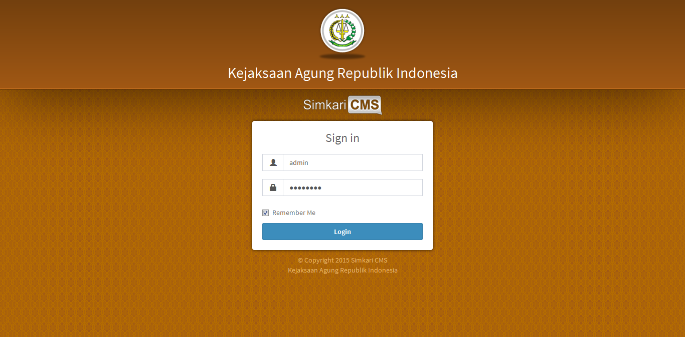

Komponen yang terdapat pada halaman login terdiri dari:

| **Komponen** | **Jenis** | **Deskripsi** |
| --- | --- | --- |
| Username ( ) | Karakter | Berfungsi untuk memasukkan nilai username |
| Password (  ) | Karakter | Berfungsi untuk memasukkan nilai password |
|  | Tombol | Berfungsi untuk menjalankan fungsi login |

* + 1. Telaahan
       1. Dugaan Pelanggaran

Tampilan antarmuka fungsi Dugaan Pelanggaran seperti terlihat pada gambar berikut:

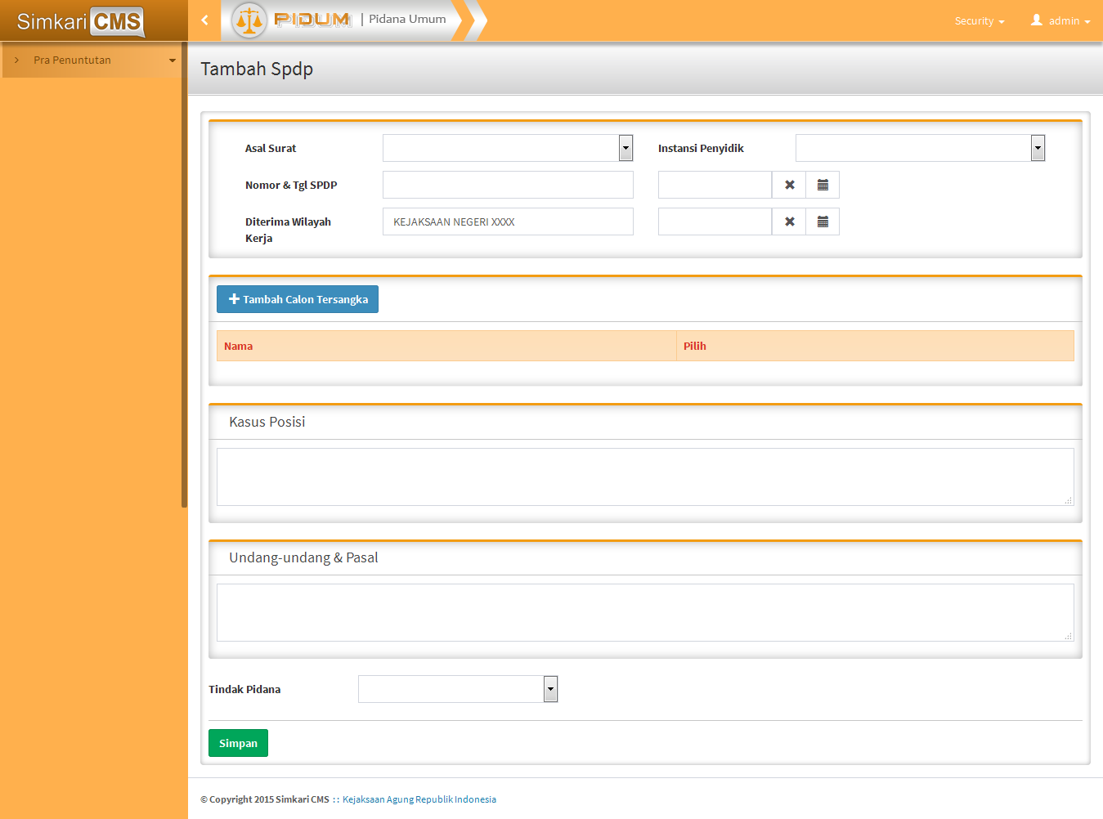

Komponen yang terdapat pada antarmuka SPDP terdiri dari:

| **Komponen** | **Jenis** | **Deskripsi** |
| --- | --- | --- |
| Asal Surat | *Drowpdown list* | Berfungsi untuk memilih lembaga yang memberikan SPDP |
| Instansi Penyidik | *Drowpdown list* | Berfungsi untuk memilih instansi penyidik |
| Nomor & SPDP | * Karakter * Tanggal | Berfungsi untuk memasukkan nomor dan tanggal SPDP |
| Tanggal SPDP | Karakter | Berfungsi untuk memasukkan tanggal SPDP |
| Diterima wilayah kerja | * Karakter * Tanggal | * Berfungsi menampilkan wilayah kerja penerima SPDP sesuai dengan kejaksaan dimana pengguna aplikasi CMS terdaftar * Berfungsi memasukkan tanggal SPDP diterima |
| Tambah Calon Tersangka | Tombol | Berfungsi menampilkan *pop-up* untuk mengisi data calon tersangka |
| Kasus Posisi | Teks | Berfungsi untuk memasukkan data kasus posisi perkara |
| Undang-undang & Pasal | Teks | Berfungsi memasukkan data Undang-undang dan pasal yang disangkakan dilanggar oleh calon tersangka. |
| Simpan | Tombol | Berfunsi untuk menjalankan fungsi penyimpanan data. |

Antarmuka pop-up pengisian data calon tersangka:

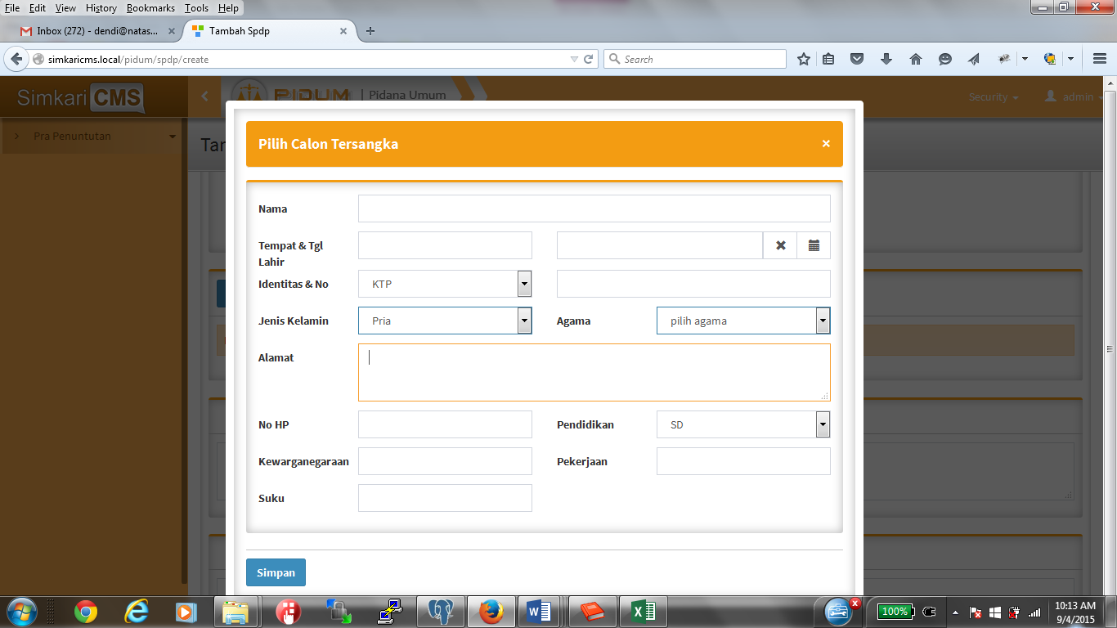

Komponen yang terdapat pada antarmuka pop-up calon tersangka terdiri dari:

| **Komponen** | **Jenis** | **Deskripsi** |
| --- | --- | --- |
| Nama | Karakter | Berfungsi untuk memasukkan nama calon tersangka |
| Tempat & Tgl Lahir | * Karakter * Tanggal | Berfungsi untuk memasukkan data tempat dan tanggal lahir |
| Identitas & No | * *Drowpdown list* * Karakter | Berfungsi untuk memasukkan jenis dan nomor identitas |
| Jenis Kelamin | *Drowpdown list* | Berfungsi untuk memilih jenis kelamin |
| Agama | *Drowpdown list* | Berfungsi untuk memilih agama |
| Alamat | Karakter | Berfungsi untuk memasukkan alamat |
| No HP | Karakter | Berfungsi untuk memasukkan nomor telepon |
| Pedidikan | *Drowpdown list* | Berfungsi untuk memilih pendidikan |
| Kewarganegaraan | Karakter | Berfungsi untuk memasukkan data kewarganegaraan |
| Pekerjaan | Karakter | Berfungsi untuk memasukkan data pekerjaan |
| Suku | Karakter | Berfungsi untuk memasukkan data suku |
| Simpan | Tombol | Berfunsi untuk menjalankan fungsi penyimpanan data calon tersangka. |

* + - 1. WAS-1 Telaahan

Tampilan antarmuka fungsi WAS-1 seperti terlihat pada gambar berikut:

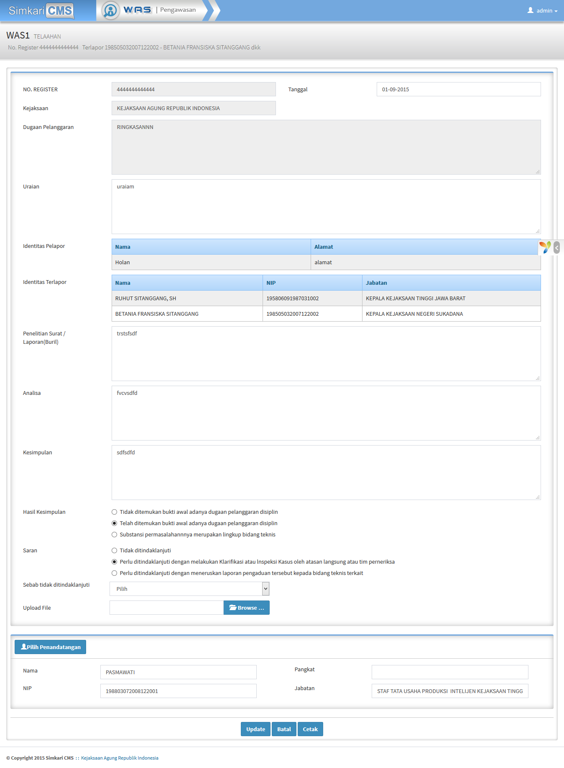

Komponen yang terdapat pada antarmuka WAS 1 terdiri dari:

| **Komponen** | **Jenis** | **Deskripsi** |
| --- | --- | --- |
| No Register | Karakter | Berfungsi menampilkan nomor register dugaan pelanggaran |
| Tanggal | Tanggal | Berfungsi untuk input tanggal surat WAS 1 |
| Kejaksaan | Karakter | Berfungsi menampilkan nama kejaksaan surat WAS 1 |
| Dugaan Pelanggaran | Karakter | Berfungsi untuk menampilkan informasi dugaan pelanggaran |
| Uraian | Karakter | Berfungsi untuk input uraian surat WAS 1 |
| Identitas Pelapor | Tabel | Berfungsi untuk menampilkan identitas pelapor WAS 1 |
| Identitas Terlapor | Tabel | Berfungsi untuk menampilkan identitas terlapor WAS 1 |
| Penelitian Surat /Laporan(Buril) | Karakter | Berfungsi untuk input buril surat WAS 1 |
| Analisa | Karakter | Berfungsi untuk input analisa surat WAS 1 |
| Kesimpulan | Karakter | Berfungsi untuk input kesimpulan surat WAS 1 |
| Hasil Kesimpulan | *Radio list* | Berfungsi untuk input pilihan hasil kesimpulan surat WAS 1 |
| Saran | *Radio list* | Berfungsi untuk input pilihan saran surat WAS 1 |
| Sebab tidak ditindaklanjuti | *Drop down list* | Berfungsi untuk memilih sebab tidak ditindaklanjuti |
| Upload File | *File* | Berfungsi untuk mengupload dokumen pendukung surat WAS 1 |
| Pilih Penandatangan | Tombol | Berfungsi untuk memilih penandatangan surat WAS 1 |
| Nama | Karakter | Berisi informasi nama penandatangan |
| NIP | Karakter | Berisi informasi NIP penandatangan |
| Pangkat | Karakter | Berisi informasi pangkat penandatangan |
| Jabatan | Karakter | Berisi informasi jabatan penandatangan |
| Simpan | Tombol | Berfungsi untuk menyimpan data surat |
| Batal | Tombol | Berfungsi untuk kembali ke menu dugaan pelanggaran |
| Cetak | Tombol | Berfungsi untuk mengenerate surat untuk dapat ditampilkan melalui ms. word dan dicetak. |

Antarmuka pop-up pemilihan penandatangan:

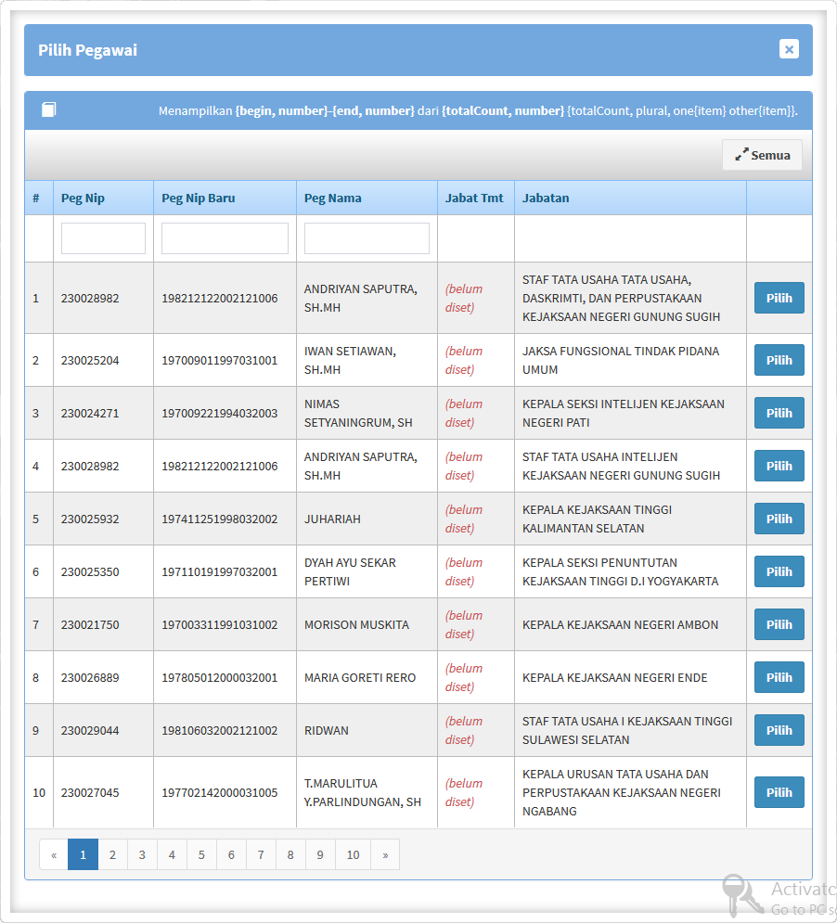

Komponen yang terdapat pada antarmuka pop-up penandatangan terdiri dari:

| **Komponen** | **Jenis** | **Deskripsi** |
| --- | --- | --- |
| Peg Nik | Karakter | Berisi informasi NIK PEGAWAI |
| Peg Nip Baru | Karakter | Berisi informasi NIP Pegawai |
| Peg Nama | Karakter | Berisi Informasi Nama Pegawai |
| Jabat | Karakter | Berisi Informasi Pangkat Pegawai |
| Jabatan | Karakter | Berisi Informasi Jabatan Pegawai |
| Pilih | Tombol | Tombol untuk memilih pejabat penandatangan |

* + - 1. WAS-2 Nota Dinas Lapdu

Tampilan antarmuka fungsi WAS-2 seperti terlihat pada gambar berikut:

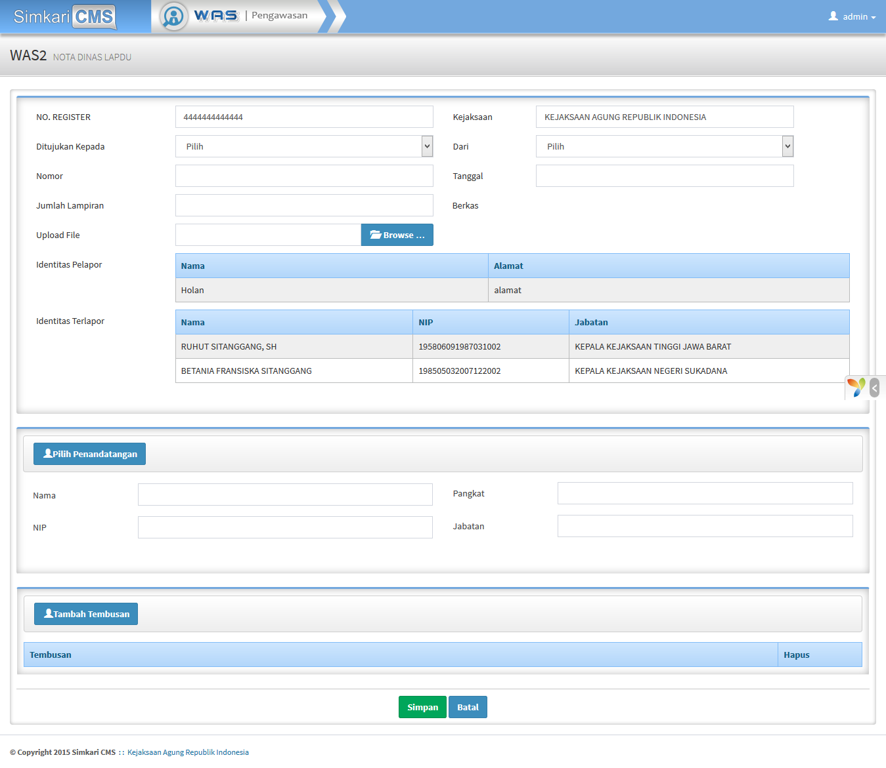

Komponen yang terdapat pada antarmuka WAS-2 terdiri dari:

| **Komponen** | **Jenis** | **Deskripsi** |
| --- | --- | --- |
| No Register | Karakter | Berfungsi menampilkan nomor register dugaan pelanggaran |
| Kejaksaan | Karakter | Berfungsi menampilkan nama kejaksaan surat WAS 2 |
| Ditujukan Kepada | *Drop down list* | Berfungsi untuk memilih ditujukan kepada surat WAS 2 |
| Dari | *Drop down list* | Berfungsi untuk memilih dari surat WAS 2 |
| Nomor | Karakter | Berfungsi untuk input nomor surat WAS 2 |
| Tanggal | Tanggal | Berfungsi untuk input tanggal surat WAS 2 |
| Jumlah Lampiran | Karakter | Berfungsi untuk input jumlah lampiran surat WAS 2 |
| Upload File | *File* | Berfungsi untuk mengupload dokumen pendukung surat WAS 2 |
| Identitas Pelapor | Tabel | Berfungsi untuk menampilkan identitas pelapor WAS 2 |
| Identitas Terlapor | Tabel | Berfungsi untuk menampilkan identitas terlapor WAS 2 |
| Pilih Penandatangan | Tombol | Berfungsi untuk memilih penandatangan surat WAS 2 |
| Nama | Karakter | Berisi informasi nama penandatangan |
| NIP | Karakter | Berisi informasi NIP penandatangan |
| Pangkat | Karakter | Berisi informasi pangkat penandatangan |
| Jabatan | Karakter | Berisi informasi jabatan penandatangan |
| Tambah Tembusan | Tombol | Berfungsi untuk memilih tembusan surat WAS 2 |
| Simpan | Tombol | Berfungsi untuk memilih penandatangan surat WAS 2 |
| Batal | Tombol | Berfungsi untuk kembali ke menu dugaan pelanggaran |
| Cetak | Tombol | Berfungsi untuk mengenerate surat untuk dapat ditampilkan melalui ms. word dan dicetak. |

Antarmuka pop-up pemilihan penandatangan:



Komponen yang terdapat pada antarmuka pop-up penandatangan terdiri dari:

| **Komponen** | **Jenis** | **Deskripsi** |
| --- | --- | --- |
| Peg Nik | Karakter | Berisi informasi NIK PEGAWAI |
| Peg Nip Baru | Karakter | Berisi informasi NIP Pegawai |
| Peg Nama | Karakter | Berisi Informasi Nama Pegawai |
| Jabat | Karakter | Berisi Informasi Pangkat Pegawai |
| Jabatan | Karakter | Berisi Informasi Jabatan Pegawai |
| Pilih | Tombol | Tombol untuk memilih pejabat penandatangan |

Antarmuka pop-up pemilihan tembusan:

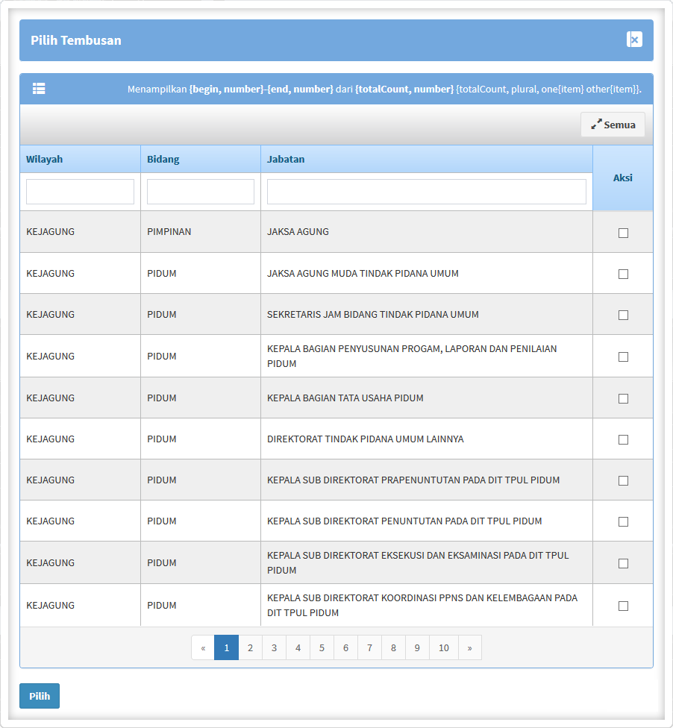

Komponen yang terdapat pada antarmuka pop-up tembusan terdiri dari:

| **Komponen** | **Jenis** | **Deskripsi** |
| --- | --- | --- |
| Peg Nik | Karakter | Berisi informasi NIK PEGAWAI |
| Peg Nip Baru | Karakter | Berisi informasi NIP Pegawai |
| Peg Nama | Karakter | Berisi Informasi Nama Pegawai |
| Jabatan | Karakter | Berisi Informasi Jabatan Pegawai |
| Pilih | *Check box* | *Check box* untuk memilih tembusan |
| Pilih | Tombol | Tombol untuk memilih tembusan |

* + - 1. WAS-3 Surat Permberitahuan Klarifikasi Terhadap Lapdu

Tampilan antarmuka fungsi WAS-3 seperti terlihat pada gambar berikut:



Komponen yang terdapat pada antarmuka WAS-3 terdiri dari:

| **Komponen** | **Jenis** | **Deskripsi** |
| --- | --- | --- |
| No Register | Karakter | Berfungsi menampilkan nomor register dugaan pelanggaran |
| Kejaksaan | Karakter | Berfungsi menampilkan nama kejaksaan surat WAS 3 |
| Ditujukan Kepada | *Drop down list* | Berfungsi untuk memilih ditujukan kepada surat WAS 3 |
| Dari | *Drop down list* | Berfungsi untuk memilih dari surat WAS 3 |
| Nomor | Karakter | Berfungsi untuk input nomor surat WAS 3 |
| Tanggal | Tanggal | Berfungsi untuk input tanggal surat WAS 3 |
| Jumlah Lampiran | Karakter | Berfungsi untuk input jumlah lampiran surat WAS 3 |
| Upload File | *File* | Berfungsi untuk mengupload dokumen pendukung surat WAS 3 |
| Identitas Pelapor | Tabel | Berfungsi untuk menampilkan identitas pelapor WAS 3 |
| Identitas Terlapor | Tabel | Berfungsi untuk menampilkan identitas terlapor WAS 3 |
| Pilih Penandatangan | Tombol | Berfungsi untuk memilih penandatangan surat WAS 3 |
| Nama | Karakter | Berisi informasi nama penandatangan |
| NIP | Karakter | Berisi informasi NIP penandatangan |
| Pangkat | Karakter | Berisi informasi pangkat penandatangan |
| Jabatan | Karakter | Berisi informasi jabatan penandatangan |
| Tambah Tembusan | Tombol | Berfungsi untuk memilih tembusan surat WAS 3 |
| Simpan | Tombol | Berfungsi untuk memilih penandatangan surat WAS 3 |
| Batal | Tombol | Berfungsi untuk kembali ke menu dugaan pelanggaran |
| Cetak | Tombol | Berfungsi untuk mengenerate surat untuk dapat ditampilkan melalui ms. word dan dicetak. |

Antarmuka pop-up pemilihan penandatangan:



Komponen yang terdapat pada antarmuka pop-up penandatangan terdiri dari:

| **Komponen** | **Jenis** | **Deskripsi** |
| --- | --- | --- |
| Peg Nik | Karakter | Berisi informasi NIK PEGAWAI |
| Peg Nip Baru | Karakter | Berisi informasi NIP Pegawai |
| Peg Nama | Karakter | Berisi Informasi Nama Pegawai |
| Jabat | Karakter | Berisi Informasi Pangkat Pegawai |
| Jabatan | Karakter | Berisi Informasi Jabatan Pegawai |
| Pilih | Tombol | Tombol untuk memilih pejabat penandatangan |

Antarmuka pop-up pemilihan tembusan:



Komponen yang terdapat pada antarmuka pop-up tembusan terdiri dari:

| **Komponen** | **Jenis** | **Deskripsi** |
| --- | --- | --- |
| Peg Nik | Karakter | Berisi informasi NIK PEGAWAI |
| Peg Nip Baru | Karakter | Berisi informasi NIP Pegawai |
| Peg Nama | Karakter | Berisi Informasi Nama Pegawai |
| Jabatan | Karakter | Berisi Informasi Jabatan Pegawai |
| Pilih | *Check box* | *Check box* untuk memilih tembusan |
| Pilih | Tombol | Tombol untuk memilih tembusan |

* + 1. Klarifikasi
       1. SP.WAS-1 Surat Perintah Melakukan Klarifikasi

Tampilan antarmuka fungsi BA-15 seperti terlihat pada gambar berikut:

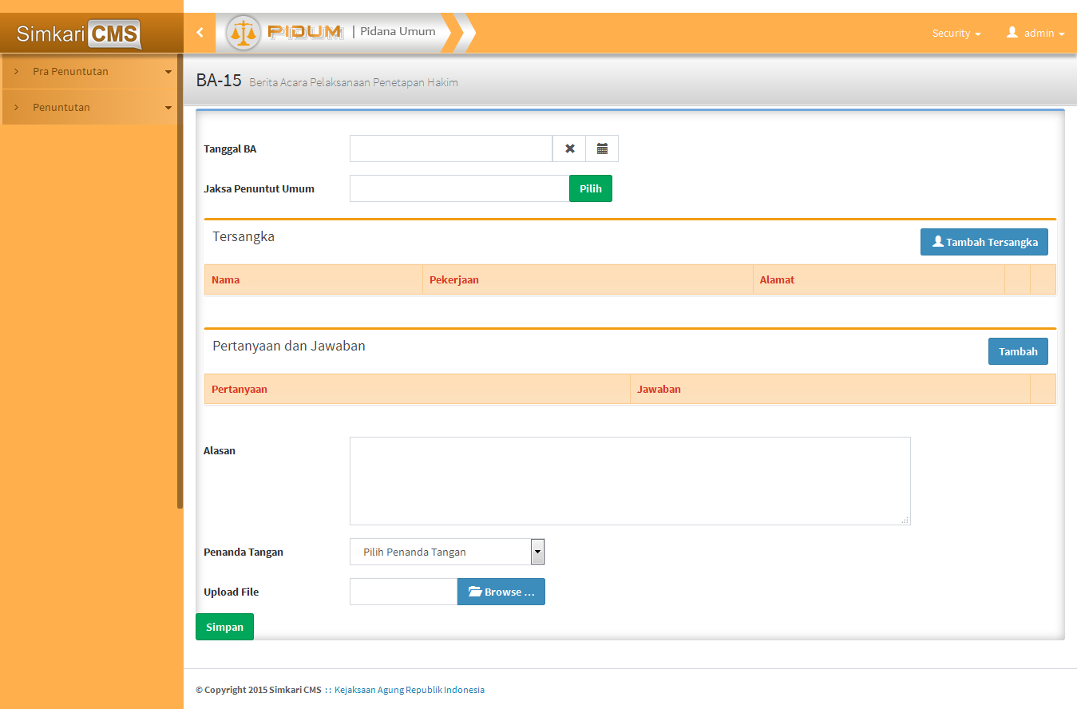

Komponen yang terdapat pada antarmuka BA-15 terdiri dari:

| **Komponen** | **Jenis** | **Deskripsi** |
| --- | --- | --- |
| Tanggal BA | Karakter |  |
| Jaksa Penuntut Umum | Karakter |  |
| Tersangka | Tombol  Karakter |  |
| Pertanyaan & Jawaban | Tombol  Karakter |  |
| Alasan | Teks |  |
| Penandatangan | *Dropdown List* |  |
| Upload File | Tombol |  |
| Simpan | Tombol |  |

* + - 1. Berita Acara Pelaksanaan Perintah Pengeluaran dari Tahanan (BA-10)

Tampilan antarmuka fungsi BA-10 seperti terlihat pada gambar berikut:

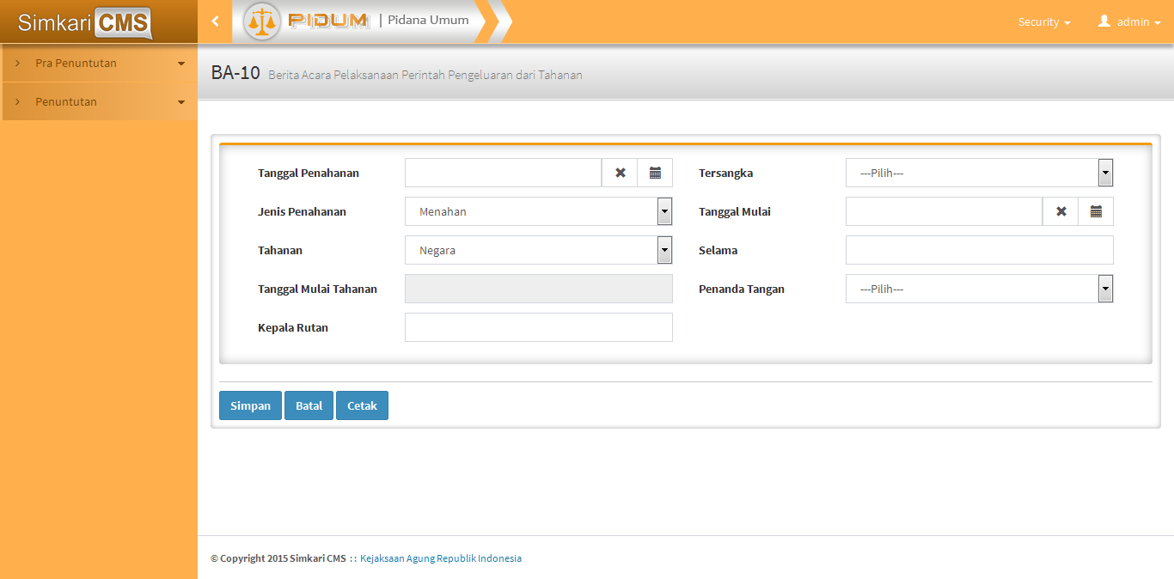

Komponen yang terdapat pada antarmuka BA-10 terdiri dari:

| **Komponen** | **Jenis** | **Deskripsi** |
| --- | --- | --- |
| Tanggal Penahanan | Tanggal |  |
| Tersangka | Dropdown List |  |
| Jenis Penahanan | Dropdown List |  |
| Tanggal Mulai | Tanggal |  |
| Tahanan | Dropdown List |  |
| Selama | Karakter |  |
| Penanda tangan | Dropdown List |  |
| Kepala Rutan | Karakter |  |
| Simpan | Tombol |  |
| Batal | Tombol |  |
| Cetak | Tombol |  |

* + - 1. WAS-9 Surat Panggilan Untuk Diminta Keterangan Sebagai Saksi

Tampilan antarmuka fungsi WAS-9 seperti terlihat pada gambar berikut:

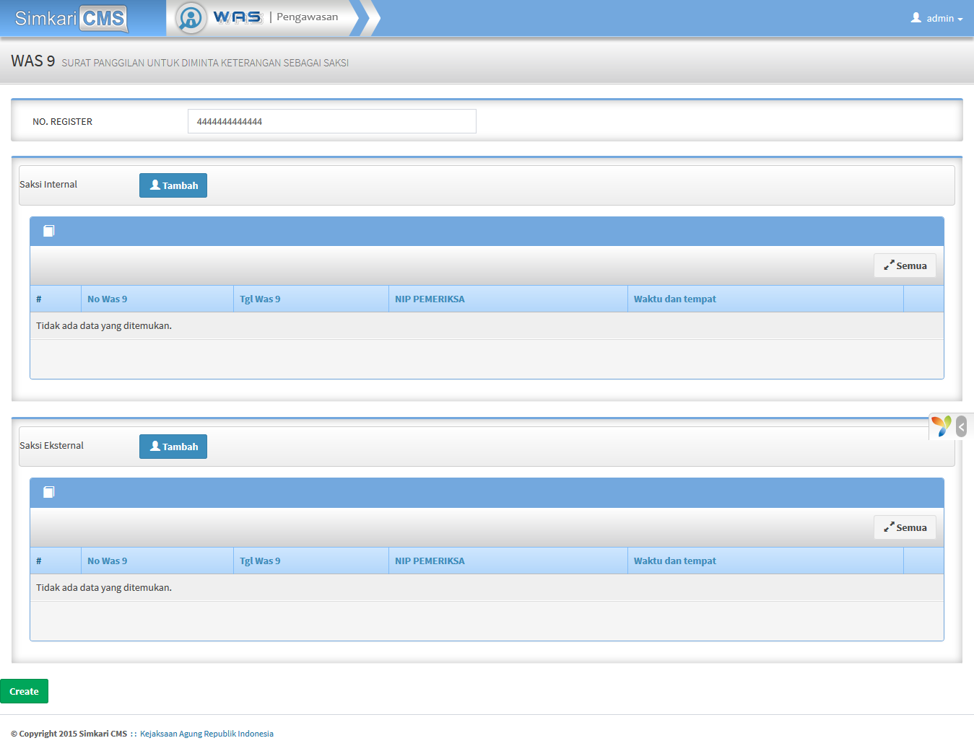

Komponen yang terdapat pada antarmuka WAS-9 terdiri dari:

| **Komponen** | **Jenis** | **Deskripsi** |
| --- | --- | --- |
| No Register | Karakter | Berfungsi menampilkan nomor register dugaan pelanggaran |
| Tambah Saksi Internal | Tombol | Berfungsi untuk menambah saksi internal |
| Tabel Saksi Internal | Table | Berfungsi menampilkan daftar saksi internal |
| Tambah Saksi Eksternal | Tombol | Berfungsi untuk menambah saksi eksternal |
| Tabel Saksi Eksternal | Table | Berfungsi menampilkan daftar saksi eksternal |
| Batal | Tombol | Berfungsi untuk kembali ke menu dugaan pelanggaran |

Antarmuka pop-up tambah saksi internal:

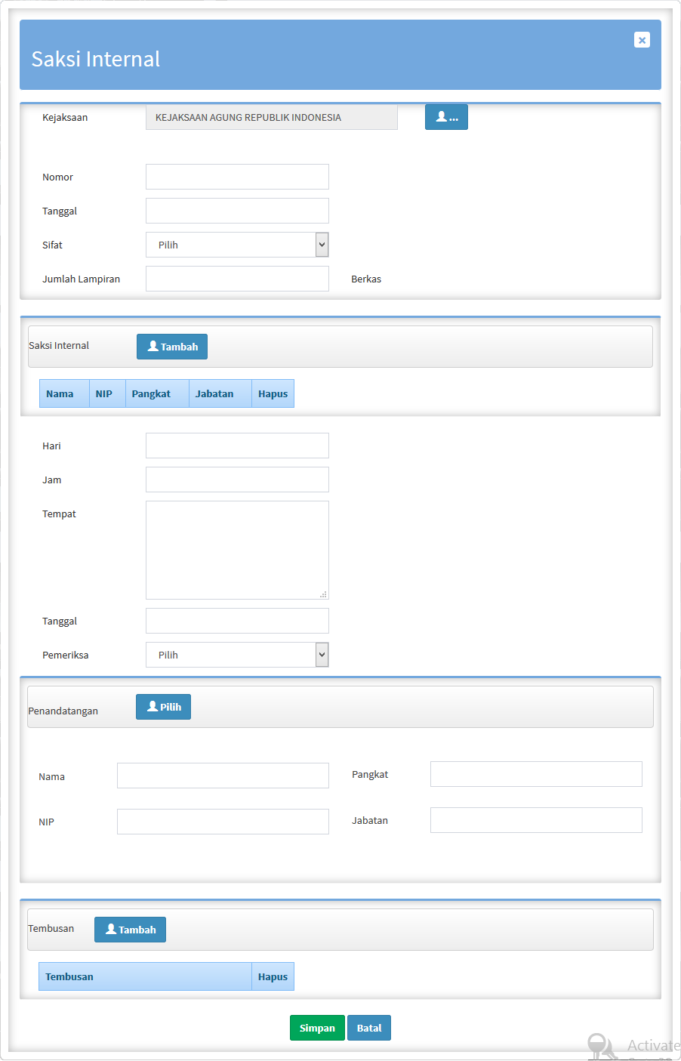

Komponen yang terdapat pada antarmuka WAS-9 terdiri dari:

| **Komponen** | **Jenis** | **Deskripsi** |
| --- | --- | --- |
| Kejaksaan | Karakter | Berfungsi menampilkan nama kejaksaan surat WAS 9 |
| Nomor | Karakter | Berfungsi untuk input nomor surat WAS 9 |
| Tanggal | Tanggal | Berfungsi untuk input tanggal surat WAS 9 |
| Sifat | *Drop down list* | Berfungsi untuk memilih sifat surat WAS 9 |
| Jumlah Lampiran | Karakter | Berfungsi untuk input jumlah lampiran surat WAS 9 |
| Tambah Saksi Internal | Tombol | Berfungsi untuk menambah saksi internal |
| Tabel Saksi Internal | Tabel | Berfungsi untuk menampilkan identitas saksi internal |
| Hari | *Drop down list* | Berfungsi untuk memilih hari |
| Jam | Jam | Berfungsi untuk input jam |
| Tempat | Karakter | Berfungsi untuk input tempat |
| Tanggal | Tanggal | Berfungsi untuk input tanggal |
| Pemeriksa | *Drop down list* | Berfungsi untuk memilih pemeriksa |
| Pilih Penandatangan | Tombol | Berfungsi untuk memilih penandatangan surat WAS 9 |
| Nama | Karakter | Berisi informasi nama penandatangan |
| NIP | Karakter | Berisi informasi NIP penandatangan |
| Pangkat | Karakter | Berisi informasi pangkat penandatangan |
| Jabatan | Karakter | Berisi informasi jabatan penandatangan |
| Tambah Tembusan | Tombol | Berfungsi untuk memilih tembusan surat WAS 9 |
| Simpan | Tombol | Berfungsi untuk memilih penandatangan surat WAS 9 |
| Batal | Tombol | Berfungsi untuk kembali ke menu dugaan pelanggaran |

Antarmuka pop-up pemilihan Saksi Internal:



Komponen yang terdapat pada antarmuka pop-up saksi internal terdiri dari:

| **Komponen** | **Jenis** | **Deskripsi** |
| --- | --- | --- |
| Peg Nik | Karakter | Berisi informasi NIK PEGAWAI |
| Peg Nip Baru | Karakter | Berisi informasi NIP Pegawai |
| Peg Nama | Karakter | Berisi Informasi Nama Pegawai |
| Jabatan | Karakter | Berisi Informasi Jabatan Pegawai |
| Pilih | Tombol | Tombol untuk memilih pejabat penandatangan |

Antarmuka pop-up pemilihan penandatangan:



Komponen yang terdapat pada antarmuka pop-up penandatangan terdiri dari:

| **Komponen** | **Jenis** | **Deskripsi** |
| --- | --- | --- |
| Peg Nik | Karakter | Berisi informasi NIK PEGAWAI |
| Peg Nip Baru | Karakter | Berisi informasi NIP Pegawai |
| Peg Nama | Karakter | Berisi Informasi Nama Pegawai |
| Jabat | Karakter | Berisi Informasi Pangkat Pegawai |
| Jabatan | Karakter | Berisi Informasi Jabatan Pegawai |
| Pilih | Tombol | Tombol untuk memilih pejabat penandatangan |

Antarmuka pop-up pemilihan tembusan:



Komponen yang terdapat pada antarmuka pop-up tembusan terdiri dari:

| **Komponen** | **Jenis** | **Deskripsi** |
| --- | --- | --- |
| Peg Nik | Karakter | Berisi informasi NIK PEGAWAI |
| Peg Nip Baru | Karakter | Berisi informasi NIP Pegawai |
| Peg Nama | Karakter | Berisi Informasi Nama Pegawai |
| Jabatan | Karakter | Berisi Informasi Jabatan Pegawai |
| Pilih | *Check box* | *Check box* untuk memilih tembusan |
| Pilih | Tombol | Tombol untuk memilih tembusan |

Antarmuka pop-up tambah saksi eksternal:

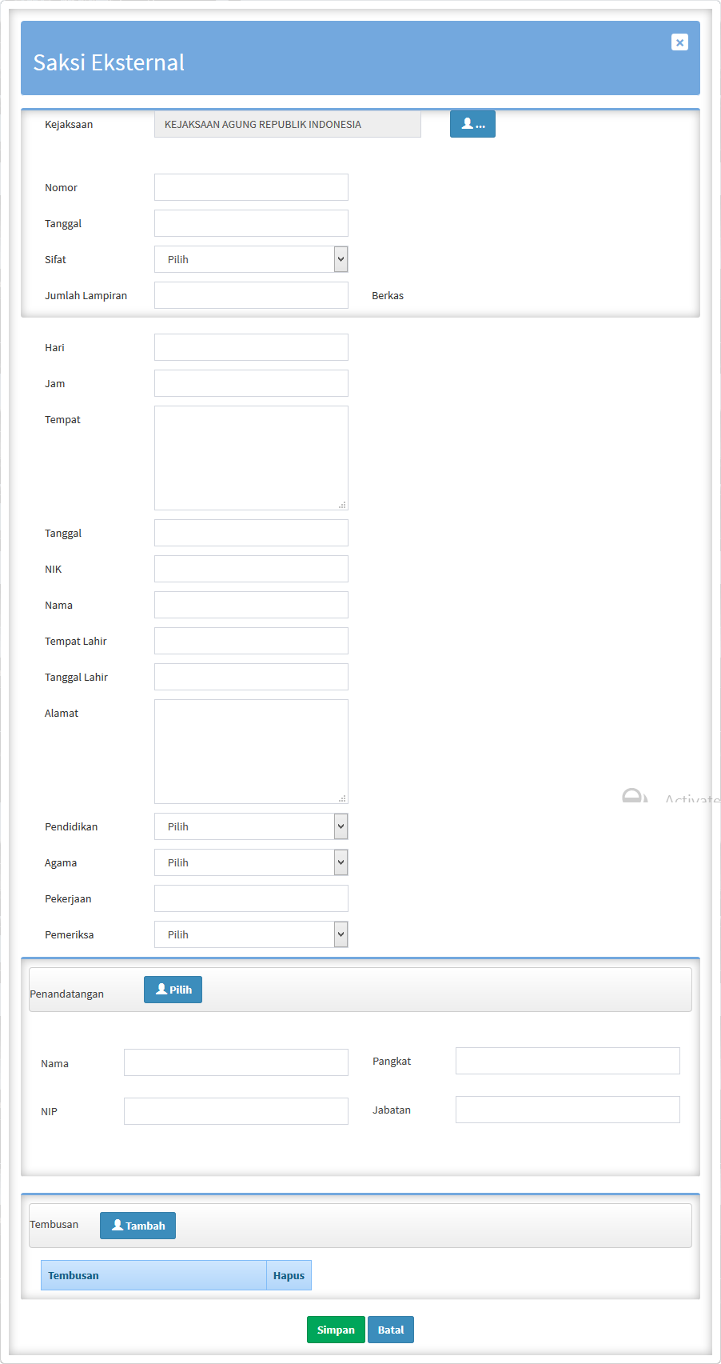

Komponen yang terdapat pada antarmuka WAS-9 terdiri dari:

| **Komponen** | **Jenis** | **Deskripsi** |
| --- | --- | --- |
| Kejaksaan | Karakter | Berfungsi menampilkan nama kejaksaan surat WAS 9 |
| Nomor | Karakter | Berfungsi untuk input nomor surat WAS 9 |
| Tanggal | Tanggal | Berfungsi untuk input tanggal surat WAS 9 |
| Sifat | *Drop down list* | Berfungsi untuk memilih sifat surat WAS 9 |
| Jumlah Lampiran | Karakter | Berfungsi untuk input jumlah lampiran surat WAS 9 |
| Hari | *Drop down list* | Berfungsi untuk memilih hari |
| Jam | Jam | Berfungsi untuk input jam |
| Tempat | Karakter | Berfungsi untuk input tempat |
| Tanggal | Tanggal | Berfungsi untuk input tanggal |
| NIK | Karakter | Berfungsi untuk input NIK |
| Nama | Karakter | Berfungsi untuk input nama |
| Tempat Lahir | Karakter | Berfungsi untuk input tempat lahir |
| Tanggal lahir | Tanggal | Berfungsi untuk input tanggal lahir |
| Alamat | Karakter | Berfungsi untuk input alamat |
| Pendidikan | *Drop down list* | Berfungsi untuk memilih jenjang pendidikan |
| Agama | *Drop down list* | Berfungsi untuk memilih Agama |
| Pekerjaan | Karakter | Berfungsi untuk input pekerjaan |
| Pemeriksa | *Drop down list* | Berfungsi untuk memilih pemeriksa |
| Pilih Penandatangan | Tombol | Berfungsi untuk memilih penandatangan surat WAS 9 |
| Nama | Karakter | Berisi informasi nama penandatangan |
| NIP | Karakter | Berisi informasi NIP penandatangan |
| Pangkat | Karakter | Berisi informasi pangkat penandatangan |
| Jabatan | Karakter | Berisi informasi jabatan penandatangan |
| Tambah Tembusan | Tombol | Berfungsi untuk memilih tembusan surat WAS 9 |
| Simpan | Tombol | Berfungsi untuk memilih penandatangan surat WAS 9 |
| Batal | Tombol | Berfungsi untuk kembali ke menu dugaan pelanggaran |

Antarmuka pop-up pemilihan penandatangan:



Komponen yang terdapat pada antarmuka pop-up penandatangan terdiri dari:

| **Komponen** | **Jenis** | **Deskripsi** |
| --- | --- | --- |
| Peg Nik | Karakter | Berisi informasi NIK PEGAWAI |
| Peg Nip Baru | Karakter | Berisi informasi NIP Pegawai |
| Peg Nama | Karakter | Berisi Informasi Nama Pegawai |
| Jabat | Karakter | Berisi Informasi Pangkat Pegawai |
| Jabatan | Karakter | Berisi Informasi Jabatan Pegawai |
| Pilih | Tombol | Tombol untuk memilih pejabat penandatangan |

Antarmuka pop-up pemilihan tembusan:



Komponen yang terdapat pada antarmuka pop-up tembusan terdiri dari:

| **Komponen** | **Jenis** | **Deskripsi** |
| --- | --- | --- |
| Peg Nik | Karakter | Berisi informasi NIK PEGAWAI |
| Peg Nip Baru | Karakter | Berisi informasi NIP Pegawai |
| Peg Nama | Karakter | Berisi Informasi Nama Pegawai |
| Jabatan | Karakter | Berisi Informasi Jabatan Pegawai |
| Pilih | *Check box* | *Check box* untuk memilih tembusan |
| Pilih | Tombol | Tombol untuk memilih tembusan |

* + - 1. WAS-11 Surat Bantuan Penyampaian Surat Panggilan Saksi

Tampilan antarmuka fungsi T-6 seperti terlihat pada gambar berikut:

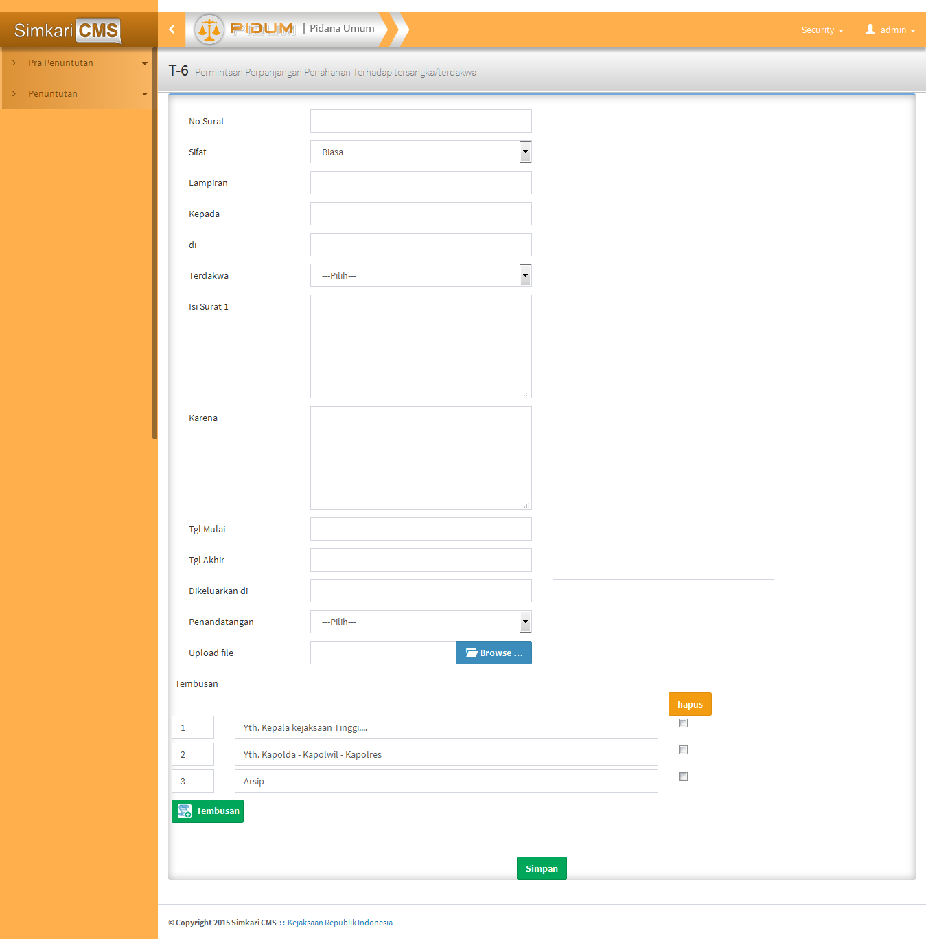

Komponen yang terdapat pada antarmuka T-6 terdiri dari:

| **Komponen** | **Jenis** | **Deskripsi** |
| --- | --- | --- |
|  |  |  |
|  |  |  |
|  |  |  |
|  |  |  |
|  |  |  |
|  |  |  |
| Tanggal Surat | Tanggal |  |
| Terdakwa | *Dropdown List* |  |
| Memerintahkan | Karakter |  |
| Cara | *Dropdowm List* |  |
| Simpan | Tombol |  |
| Batal | Tombol |  |
| Cetak | Tombol |  |

* + - 1. WAS-13 Tanda Terima

Tampilan antarmuka fungsi BA-6 seperti terlihat pada gambar berikut:

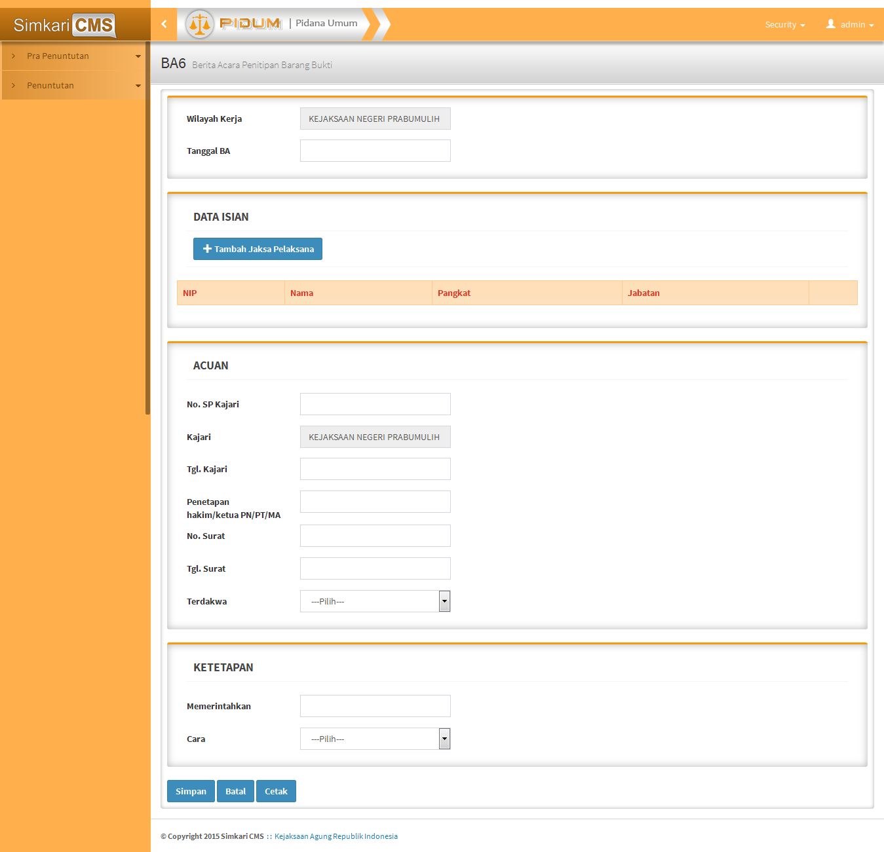

Komponen yang terdapat pada antarmuka BA-6 terdiri dari:

| **Komponen** | **Jenis** | **Deskripsi** |
| --- | --- | --- |
| Tanggal BA | Karakter |  |
| Data Isian | Tombol |  |
| No. SP Kajari | Karakter |  |
| Tgl. Kajari | Karakter |  |
| Penetapan hakim/ketua PN/PT/MA | Karakter |  |
| No. Surat | Karakter |  |
| Tanggal Surat | Tanggal |  |
| Terdakwa | *Dropdown List* |  |
| Memerintahkan | Karakter |  |
| Cara | *Dropdowm List* |  |
| Simpan | Tombol |  |
| Batal | Tombol |  |
| Cetak | Tombol |  |

* + - 1. L.WAS-1 Laporan Hasil Klarifikasi

Tampilan antarmuka fungsi T-8 seperti terlihat pada gambar berikut:

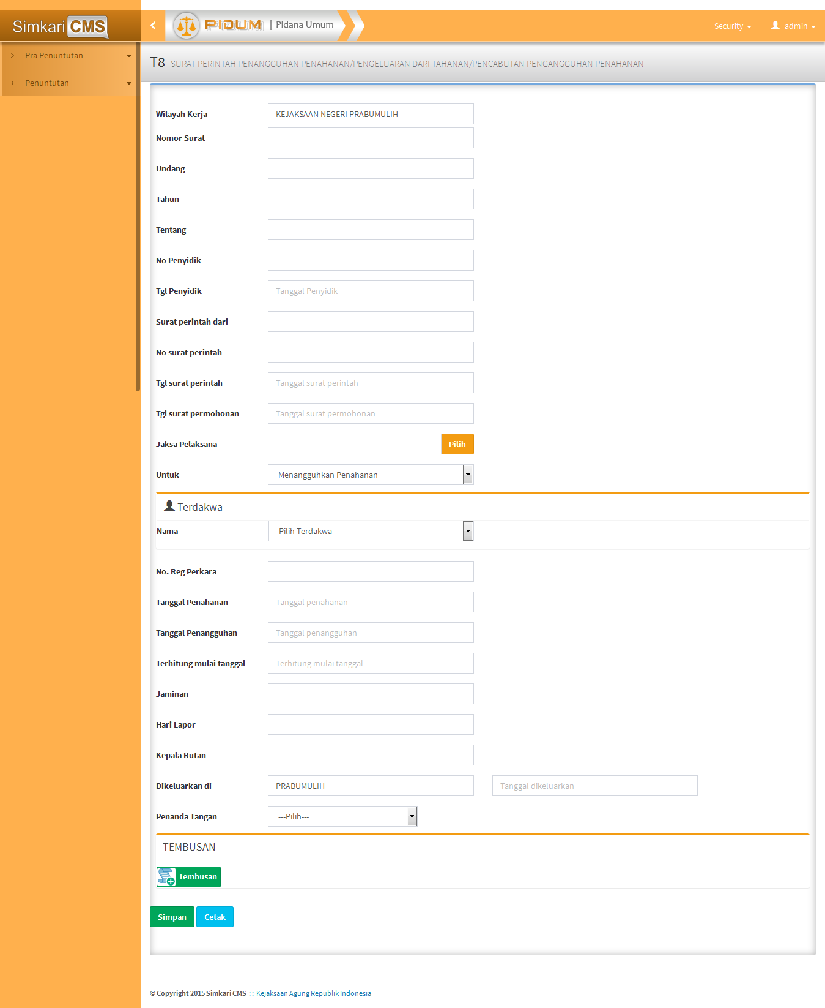

Komponen yang terdapat pada antarmuka T-8 terdiri dari:

| **Komponen** | **Jenis** | **Deskripsi** |
| --- | --- | --- |
| Nomor Surat | Karakter |  |
| Undang | Karakter |  |
| Tahun | Karakter |  |
| Tentang | Karakter |  |
| No. Penyidik | Karakter |  |
| Tanggal Penyidik | Tanggal |  |
| Surat Perintah dari | Karakter |  |
| No. Surat Perintah | Karakter |  |
| Tgl Surat Printah | Tanggal |  |
| Tgl Surat Permohonan | Tanggal |  |
| Jaksa Pelaksana | Tombol |  |
| Untuk | *Dropdown List* |  |
| Nama | *Dropdown List* |  |
| No. reg Penahanan | Karakter |  |
| Tanggal Penahanan | Tanggal |  |
| Tanggal Penangguhan | Tanggal |  |
| Terhitung mulai tanggal | Tanggal |  |
| Jaminan | Karakter |  |
| Hari Lapor | Karakter |  |
| Kepala Rutan | Karakter |  |
| Dikeluarkan di | Karakter  Tanggal |  |
| Penandatangan | *Dropdown List* |  |
| Tembusan | Tombol |  |
| Simpan | Tombol |  |
| Cetak | Tombol |  |

* + - 1. BA.WAS-2 Berita Acara Hasil Wawancara

Tampilan antarmuka fungsi BA-12 seperti terlihat pada gambar berikut:

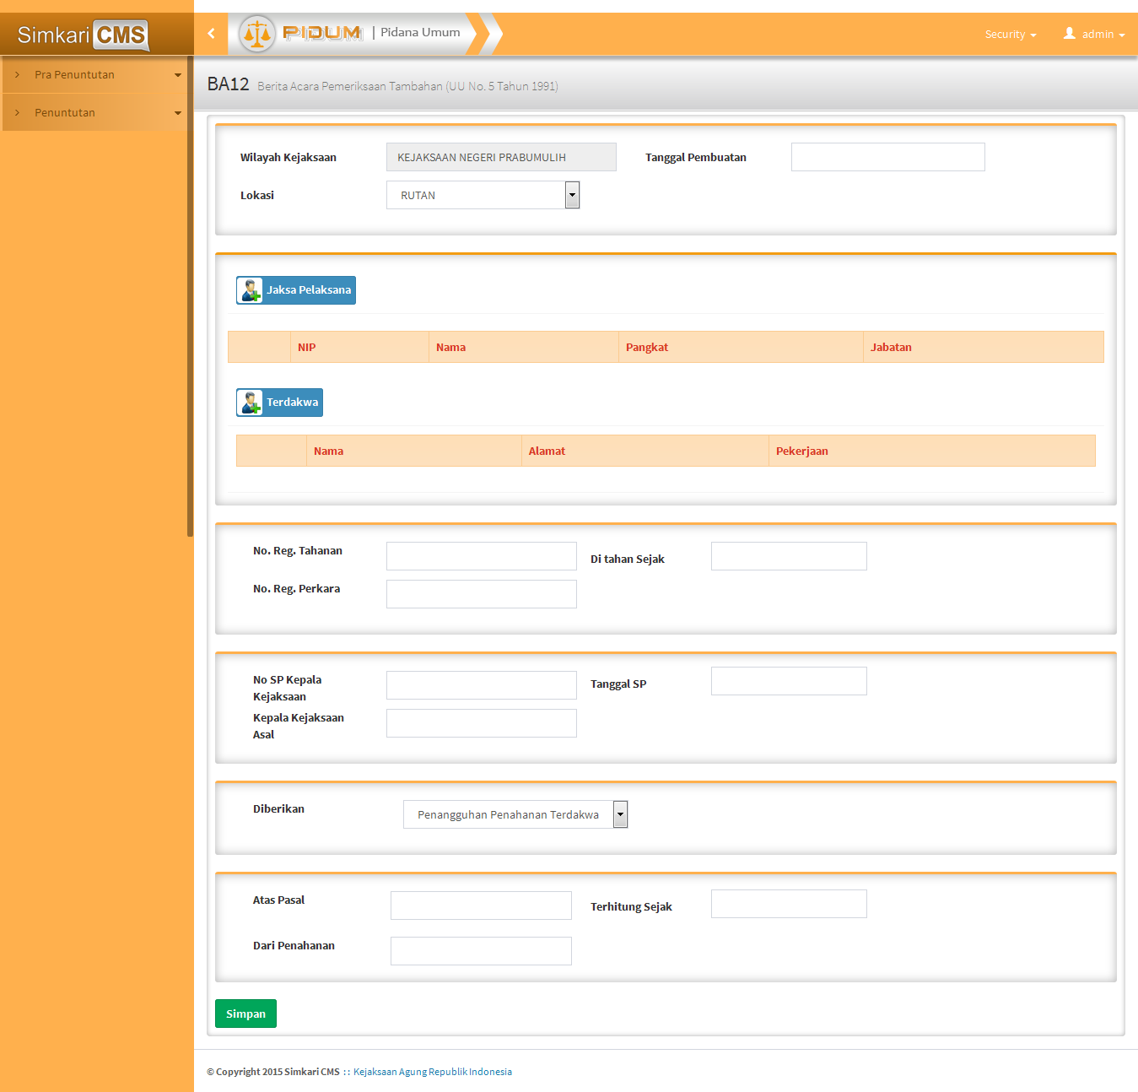

Komponen yang terdapat pada antarmuka BA-12 terdiri dari:

| **Komponen** | **Jenis** | **Deskripsi** |
| --- | --- | --- |
| Tanggal Pembuatan | Tanggal |  |
| Lokasi | *Dropdown List* |  |
| Jaksa Pelaksana | Tombol |  |
| Terdakwa | Tombol |  |
| No. Reg. Tahanan | Karakter |  |
| Ditahan Sejak | Tanggal |  |
| No. reg. Perkara | Karakter |  |
| Tanggal SP | Tanggal |  |
| Kepala Kejaksaan Asal | Karakter |  |
| Diberikan | *Dropdown List* |  |
| Atas Pasal | Karakter |  |
| Terhitung Sejak | Karakter |  |
| Dari Penahanan | Karakter |  |
| Simpan | Tombol |  |

* + - 1. WAS-27 Nota Dinas Usul Penghentian Klarifikasi

Tampilan antarmuka fungsi WAS-27 seperti terlihat pada gambar berikut:

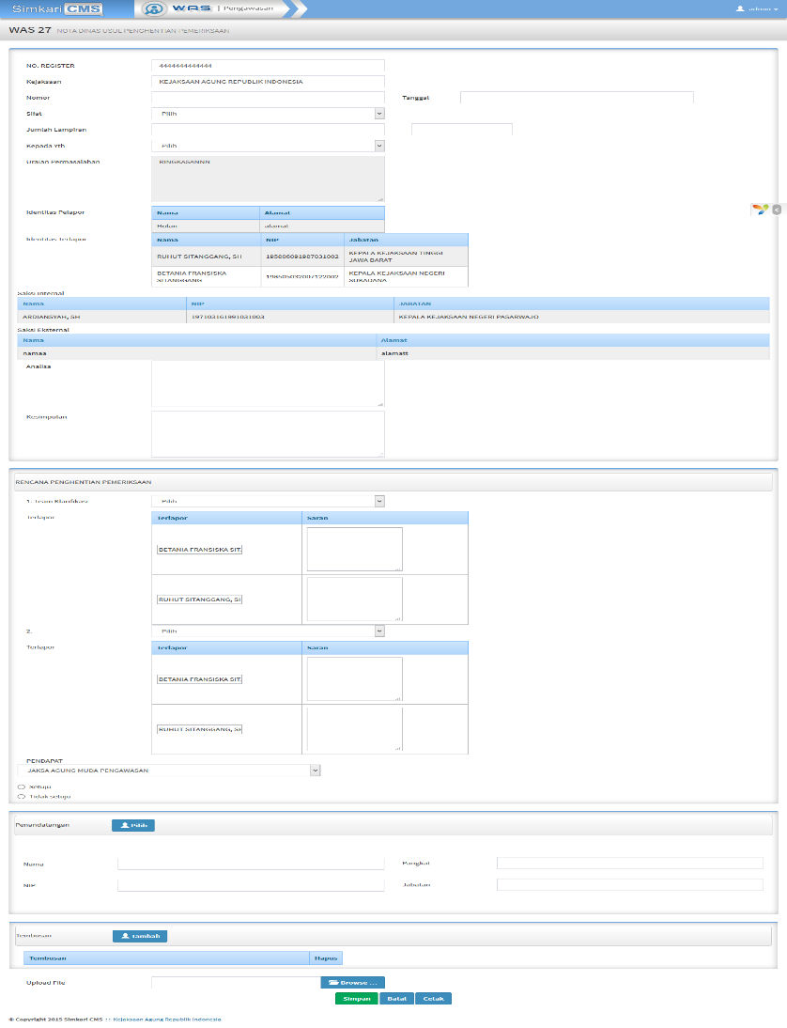

Komponen yang terdapat pada antarmuka WAS-27 terdiri dari:

| **Komponen** | **Jenis** | **Deskripsi** |
| --- | --- | --- |
| No Register | Karakter | Berfungsi menampilkan nomor register dugaan pelanggaran |
| Kejaksaan | Karakter | Berfungsi menampilkan nama kejaksaan surat WAS 27 |
| Nomor | Karakter | Berfungsi untuk input nomor surat WAS 27 |
| Sifat | *Drop down list* | Berfungsi untuk memilih dari sifat surat WAS 27 |
| Jumlah Lampiran | Karakter | Berfungsi untuk input jumlah lampiran surat WAS 27 |
| Kepada Yth | *Drop down list* | Berfungsi untuk memilih kepada yth surat WAS 27 |
| Uraian Permasalahan | Karakter | Berfungsi untuk informasi uraian permasalahan surat WAS 27 |
| Identitas Pelapor | Tabel | Berfungsi untuk menampilkan identitas pelapor WAS 27 |
| Identitas Terlapor | Tabel | Berfungsi untuk menampilkan identitas terlapor WAS 27 |
| Saksi Internal | Tabel | Berfungsi untuk menampilkan saksi internal surat WAS 27 |
| Saksi Eksternal | Tabel | Berfungsi untuk menampilkan saksi eksternal surat WAS 27 |
| Analisa | Karakter | Berfungsi untuk input analisa surat WAS 27 |
| Kesimpulan | Karakter | Berfungsi untuk input kesimpulan surat WAS 27 |
| Team Klarifikasi 1(Rencana Penghentian Pemeriksaan) | *Drop down list* | Berfungsi untuk memilih team klarifikasi |
| Terlapor (Rencana Penghentian Pemeriksaan) | Table | Berfungsi untuk saran terlapor |
| Team Klarifikasi 2(Rencana Penghentian Pemeriksaan) | *Drop down list* | Berfungsi untuk memilih team klarifikasi |
| Terlapor (Rencana Penghentian Pemeriksaan) | Table | Berfungsi untuk saran terlapor |
| Pendapat (Rencana Penghentian Pemeriksaan) | *Drop down list* | Berfungsi untuk memilih pendapat |
| Persetujuan (Rencana Penghentian Pemeriksaan) | *Radio list* | Berfungsi untuk memilih setuju atau tidak setuju |
| Pilih Penandatangan | Tombol | Berfungsi untuk memilih penandatangan surat WAS 27 |
| Nama | Karakter | Berisi informasi nama penandatangan |
| NIP | Karakter | Berisi informasi NIP penandatangan |
| Pangkat | Karakter | Berisi informasi pangkat penandatangan |
| Jabatan | Karakter | Berisi informasi jabatan penandatangan |
| Tambah Tembusan | Tombol | Berfungsi untuk memilih tembusan surat WAS 27 |
| Upload File | *File* | Berfungsi untuk mengupload dokumen pendukung surat WAS 27 |
| Simpan | Tombol | Berfungsi untuk memilih penandatangan surat WAS 27 |
| Batal | Tombol | Berfungsi untuk kembali ke menu dugaan pelanggaran |
| Cetak | Tombol | Berfungsi untuk mengenerate surat untuk dapat ditampilkan melalui ms. word dan dicetak. |

Antarmuka pop-up pemilihan penandatangan:



Komponen yang terdapat pada antarmuka pop-up penandatangan terdiri dari:

| **Komponen** | **Jenis** | **Deskripsi** |
| --- | --- | --- |
| Peg Nik | Karakter | Berisi informasi NIK PEGAWAI |
| Peg Nip Baru | Karakter | Berisi informasi NIP Pegawai |
| Peg Nama | Karakter | Berisi Informasi Nama Pegawai |
| Jabat | Karakter | Berisi Informasi Pangkat Pegawai |
| Jabatan | Karakter | Berisi Informasi Jabatan Pegawai |
| Pilih | Tombol | Tombol untuk memilih pejabat penandatangan |

Antarmuka pop-up pemilihan tembusan:



Komponen yang terdapat pada antarmuka pop-up tembusan terdiri dari:

| **Komponen** | **Jenis** | **Deskripsi** |
| --- | --- | --- |
| Peg Nik | Karakter | Berisi informasi NIK PEGAWAI |
| Peg Nip Baru | Karakter | Berisi informasi NIP Pegawai |
| Peg Nama | Karakter | Berisi Informasi Nama Pegawai |
| Jabatan | Karakter | Berisi Informasi Jabatan Pegawai |
| Pilih | *Check box* | *Check box* untuk memilih tembusan |
| Pilih | Tombol | Tombol untuk memilih tembusan |

* + 1. Inspeksi Kasus
       1. SP.WAS-2 Surat Perintah Melakukan Inspeksi Kasus
       2. WAS-10 Surat Panggilan Untuk Diminta Keterangan Sebagai Terlapor
       3. WAS-12 Surat Bantuan Untuk Melakukan Pemanggilan Terhadap Terlapor
       4. WAS-13 Tanda Terima
       5. BA.WAS-3 Berita Acara Permintaan Keterangan (Terlapor –Saksi)
       6. BA.WAS-4 Surat Pernyataan (Keterangan)
       7. L.WAS-2 Laporan Hasil Inspeksi Kasus

Tampilan antarmuka fungsi L.WAS-2 seperti terlihat pada gambar berikut:

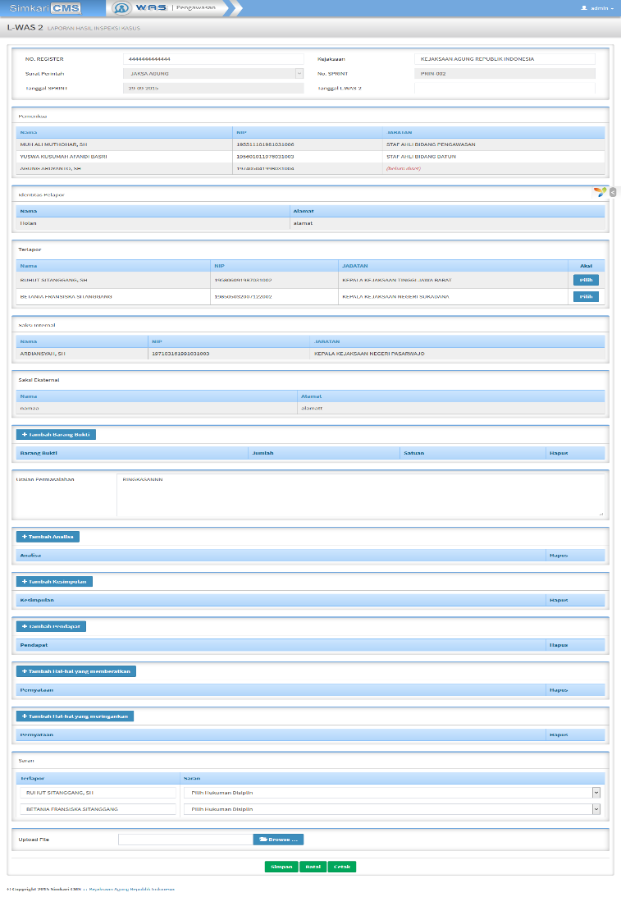

Komponen yang terdapat pada antarmuka L.WAS-2 terdiri dari:

| **Komponen** | **Jenis** | **Deskripsi** |
| --- | --- | --- |
| No Register | Karakter | Berfungsi menampilkan nomor register dugaan pelanggaran |
| Kejaksaan | Karakter | Berfungsi menampilkan nama kejaksaan surat L WAS 2 |
| Nomor | Karakter | Berfungsi untuk input nomor surat L WAS 2 |
| Surat Perintah | *Drop down list* | Berfungsi untuk informasi surat perintah surat L WAS 2 |
| No. SPRINT | Karakter | Berfungsi untuk informasi nomor SPRINT surat L WAS 2 |
| Tanggal SPRINT | Tanggal | Berfungsi untuk informasi tanggal SPRINT surat L WAS 2 |
| Tanggal L.WAS-2 | Tanggal | Berfungsi untuk input tanggal surat L WAS 2 |
| Pemeriksa | Tabel | Berfungsi untuk menampilkan informasi pemeriksa L WAS 2 |
| Identitas Pelapor | Tabel | Berfungsi untuk menampilkan identitas pelapor L WAS 2 |
| Identitas Terlapor | Tabel | Berfungsi untuk menampilkan identitas terlapor L WAS 2 |
| Saksi Internal | Tabel | Berfungsi untuk menampilkan saksi internal surat L WAS 2 |
| Saksi Eksternal | Tabel | Berfungsi untuk menampilkan saksi eksternal surat L WAS 2 |
| Tambah Barang Bukti | Tombol | Berfungsi untuk menambah barang bukti |
| Tabel Barang Bukti | Tabel | Berfungsi untuk input barang bukti |
| Uraian Permasalahan | Karakter | Berfungsi untuk informasi uraian permasalahan surat L WAS 2 |
| Tambah Analisa | Tombol | Berfungsi untuk menambah analisa |
| Tabel Analisa | Tabel | Berfungsi untuk input analisa |
| Tambah Kesimpulan | Tombol | Berfungsi untuk menambah kesimpulan |
| Tabel Kesimpulan | Tabel | Berfungsi untuk input kesimpulan |
| Tambah Pendapat | Tombol | Berfungsi untuk menambah pendapat |
| Tabel Pendapat | Tabel | Berfungsi untuk input pendapat |
| Tambah Hal-hal yang memberatkan | Tombol | Berfungsi untuk menambah hal-hal yang memberatkan |
| Tabel Hal-hal yang memberatkan | Tabel | Berfungsi untuk input pernyataan hal-hal yang memberatkan |
| Tambah Hal-hal yang meringankan | Tombol | Berfungsi untuk menambah hal-hal yang meringankan |
| Tabel Hal-hal yang meringankan | Tabel | Berfungsi untuk input pernyataan hal-hal yang meringankan |
| Tabel Saran Terlapor | Tabel | Berfungsi untuk untuk saran ke masing-masing terlapor |
| Upload File | *File* | Berfungsi untuk mengupload dokumen pendukung surat L WAS 2 |
| Simpan | Tombol | Berfungsi untuk memilih penandatangan surat L WAS 2 |
| Batal | Tombol | Berfungsi untuk kembali ke menu dugaan pelanggaran |
| Cetak | Tombol | Berfungsi untuk mengenerate surat untuk dapat ditampilkan melalui ms. word dan dicetak. |

Antarmuka pop-up Terlapor:

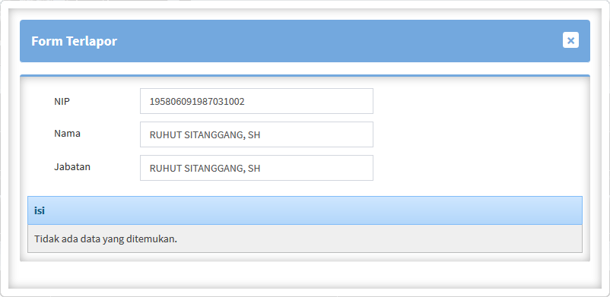

Komponen yang terdapat pada antarmuka pop-up penandatangan terdiri dari:

| **Komponen** | **Jenis** | **Deskripsi** |
| --- | --- | --- |
| NIP | Karakter | Berisi informasi NIP Terlapor |
| NAMA | Karakter | Berisi informasi Nama Terlapor |
| JABATAN | Karakter | Berisi Informasi Jabatan Terlapor |
| ISI | Karakter | Berisi Informasi Isi Terlapor |

* + - 1. WAS-15 Nota Dinas Pertimbangan Thd Hukuman Disiplin Yang Akan Dijatuhkan Kpd Terlapor
      2. WAS-27 Nota Dinas Usul Penghentian Inspeksi

Tampilan antarmuka fungsi WAS-27 seperti terlihat pada gambar berikut:

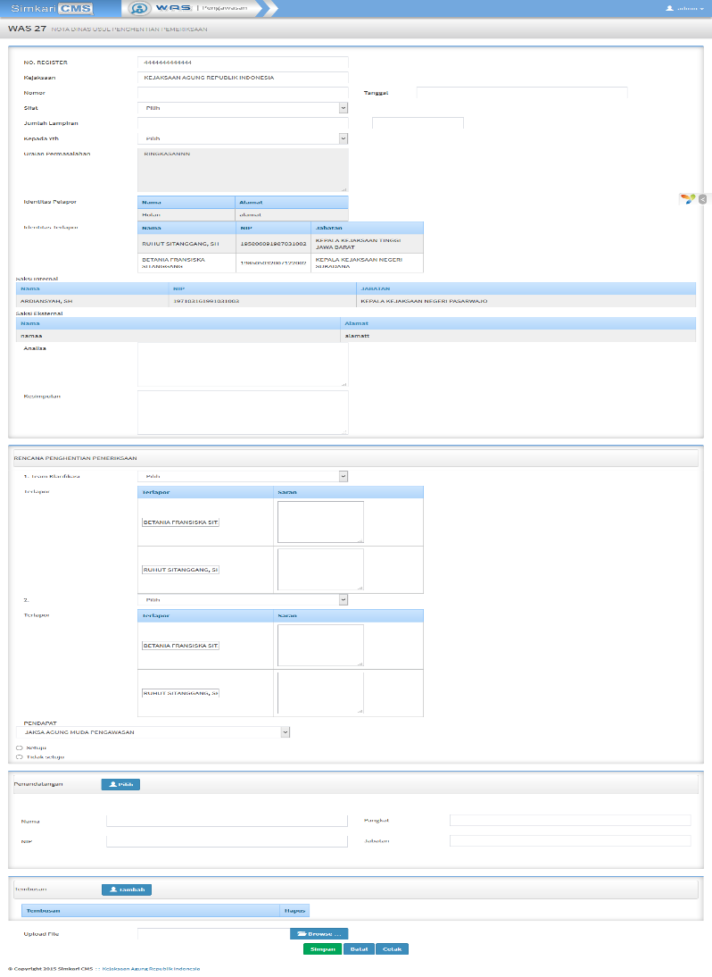

Komponen yang terdapat pada antarmuka WAS-27 terdiri dari:

| **Komponen** | **Jenis** | **Deskripsi** |
| --- | --- | --- |
| No Register | Karakter | Berfungsi menampilkan nomor register dugaan pelanggaran |
| Kejaksaan | Karakter | Berfungsi menampilkan nama kejaksaan surat WAS 27 |
| Nomor | Karakter | Berfungsi untuk input nomor surat WAS 27 |
| Sifat | *Drop down list* | Berfungsi untuk memilih dari sifat surat WAS 27 |
| Jumlah Lampiran | Karakter | Berfungsi untuk input jumlah lampiran surat WAS 27 |
| Kepada Yth | *Drop down list* | Berfungsi untuk memilih kepada yth surat WAS 27 |
| Uraian Permasalahan | Karakter | Berfungsi untuk informasi uraian permasalahan surat WAS 27 |
| Identitas Pelapor | Tabel | Berfungsi untuk menampilkan identitas pelapor WAS 27 |
| Identitas Terlapor | Tabel | Berfungsi untuk menampilkan identitas terlapor WAS 27 |
| Saksi Internal | Tabel | Berfungsi untuk menampilkan saksi internal surat WAS 27 |
| Saksi Eksternal | Tabel | Berfungsi untuk menampilkan saksi eksternal surat WAS 27 |
| Analisa | Karakter | Berfungsi untuk input analisa surat WAS 27 |
| Kesimpulan | Karakter | Berfungsi untuk input kesimpulan surat WAS 27 |
| Team Klarifikasi 1(Rencana Penghentian Pemeriksaan) | *Drop down list* | Berfungsi untuk memilih team klarifikasi |
| Terlapor (Rencana Penghentian Pemeriksaan) | Table | Berfungsi untuk saran terlapor |
| Team Klarifikasi 2(Rencana Penghentian Pemeriksaan) | *Drop down list* | Berfungsi untuk memilih team klarifikasi |
| Terlapor (Rencana Penghentian Pemeriksaan) | Table | Berfungsi untuk saran terlapor |
| Pendapat (Rencana Penghentian Pemeriksaan) | *Drop down list* | Berfungsi untuk memilih pendapat |
| Persetujuan (Rencana Penghentian Pemeriksaan) | *Radio list* | Berfungsi untuk memilih setuju atau tidak setuju |
| Pilih Penandatangan | Tombol | Berfungsi untuk memilih penandatangan surat WAS 27 |
| Nama | Karakter | Berisi informasi nama penandatangan |
| NIP | Karakter | Berisi informasi NIP penandatangan |
| Pangkat | Karakter | Berisi informasi pangkat penandatangan |
| Jabatan | Karakter | Berisi informasi jabatan penandatangan |
| Tambah Tembusan | Tombol | Berfungsi untuk memilih tembusan surat WAS 27 |
| Upload File | *File* | Berfungsi untuk mengupload dokumen pendukung surat WAS 27 |
| Simpan | Tombol | Berfungsi untuk memilih penandatangan surat WAS 27 |
| Batal | Tombol | Berfungsi untuk kembali ke menu dugaan pelanggaran |
| Cetak | Tombol | Berfungsi untuk mengenerate surat untuk dapat ditampilkan melalui ms. word dan dicetak. |

Antarmuka pop-up pemilihan penandatangan:



Komponen yang terdapat pada antarmuka pop-up penandatangan terdiri dari:

| **Komponen** | **Jenis** | **Deskripsi** |
| --- | --- | --- |
| Peg Nik | Karakter | Berisi informasi NIK PEGAWAI |
| Peg Nip Baru | Karakter | Berisi informasi NIP Pegawai |
| Peg Nama | Karakter | Berisi Informasi Nama Pegawai |
| Jabat | Karakter | Berisi Informasi Pangkat Pegawai |
| Jabatan | Karakter | Berisi Informasi Jabatan Pegawai |
| Pilih | Tombol | Tombol untuk memilih pejabat penandatangan |

Antarmuka pop-up pemilihan tembusan:



Komponen yang terdapat pada antarmuka pop-up tembusan terdiri dari:

| **Komponen** | **Jenis** | **Deskripsi** |
| --- | --- | --- |
| Peg Nik | Karakter | Berisi informasi NIK PEGAWAI |
| Peg Nip Baru | Karakter | Berisi informasi NIP Pegawai |
| Peg Nama | Karakter | Berisi Informasi Nama Pegawai |
| Jabatan | Karakter | Berisi Informasi Jabatan Pegawai |
| Pilih | *Check box* | *Check box* untuk memilih tembusan |
| Pilih | Tombol | Tombol untuk memilih tembusan |

* + - 1. Nota Dinas Usul Penghentian Pemeriksaan
    1. Hukuman Disiplin
       1. WAS-16A Surat Pemberitahuan Usulan Untuk Dijatuhi Hukuman Disiplin Berat Thd Terlapor
       2. WAS-16B Nota Dinas Usulan Untuk Dijatuhi Hukuman Disiplin Berat Thd Terlapor
       3. WAS-16C Surat Pernyataan Akan Mengajukan Pembelaan Diri Dihadapan Majelis Kehormatan Jaksa
       4. WAS-16D Nota Dinas Akan Mengajukan Pembelaan Diri Dihadapan Majelis Kehormatan Jaksa
    2. LP-6 Laporan Kegiatan Penuntutan

Tampilan antarmuka fungsi LP-6 seperti terlihat pada gambar berikut:

## *Hardware* *Interface*

Perangkat keras yang digunakan untuk mengoperasikan aplikasi CMS-WAS terdiri perangkat *server* sebagai media untuk menyimpan program aplikasi dan database di setiap satuan kerja yang akan mengimplemntasikan CMS-WAS serta komputer personal yang akan digunakan *user* untuk mengakses aplikasi.

## *Software* *Interface*

CMS-WAS merupakan aplikasi berbasis web dimana aplikasi akan berjalan di atas web server dengan media penyimpanan data memanfaatkan database server. Rincian software yang digunakan terdiri dari:

* XAMPP sebagai paket software yang didalamnya terdapat web server Apache.
* PostgreSQL berfungsi sebagai server database untuk menyimpan data yang telah direkam oleh *user*.
* Web browser, seperti Mozilla firework, Chrome atau Internet Explorer yang berfungsi sebagai interface yang digunakan user dalam mengkases aplikasi CMS-PIDUM.
* PHP, merupakan Bahasa pemrograman yang digunakan dalam membangun aplikasi CMS-WAS. Teknik pemrograman dilakukan dengan memanfaatkan framework Yii sehingga pola pemrograman oleh setiap programmer menjadi lebih standar.

## *Communication* *Interface*

Aplikasi CMS-WAS dirancang sebagai aplikasi dengan konsep terdistribusi dimana komunikasi antara server dan komputer di setiap satuan kerja dapat dilakukan dengan memanfaatkan jaringan lokal kemudian dilakukan sinkronisasi dengan aplikasi CMS-WAS yang berada di Data Center Pusdaskrimti dengan memanfaatkan VPN.